新 书 推 荐

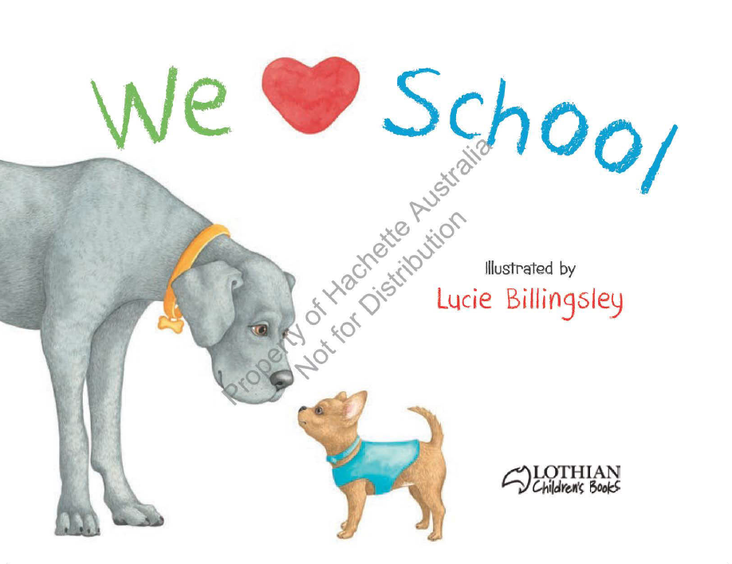
中文书名：《狗狗爱学校》
英文书名：We Love School
作 者：Lucie Billingsley
绘 者：Lucie Billingsley
出 版 社：Hachette Australia Pty Ltd
代理公司：ANA
出版日期：2013年
页 数：32页
类 型：3-5岁儿童绘本

内容简介：

本书风格诙谐，将宠物狗狗们的可爱之处表露无遗。一方面讲述了狗狗们在学校的生活，另一方面也引导孩子体会大家一起学习、游戏的乐趣。

8只可爱又顽皮的小狗迎来了上学的第一天，学校的生活充实又有趣。首先，小狗们要上绘画课，五彩缤纷的爪子图是它们的课堂作业。接下来是散步时间，大家在院子里找到了什么呢？书中等你去发现。终于到午饭时间，小狗们围绕着圆桌彬彬有礼，等待所有人都坐好一起开饭。餐后需要适当的活动，简单的球类游戏再好不过。下雨了，大家互相帮助把毛发吹干。午睡时，大家又凑卧在一起，温暖又舒适。最后的课程是听故事，老师讲得绘声绘色，大家听得浮想联翩。

放学了，小狗们兴冲冲的回家，迫不及待的把学校的一天告诉父母。去时觉得无聊又惶恐，现在却无比热爱并期待着第二天。因为在学校里交到许多新朋友，“独乐乐”又怎么比得上“众乐乐”呢？

内文图画：

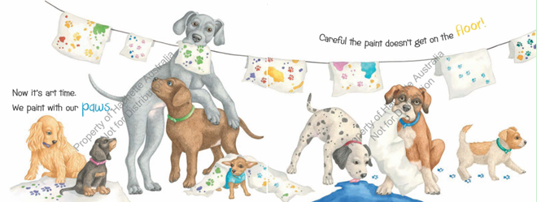

作者简介：

露西·布利斯林（Lucie Billingsley），自由插画家，拥有一间阳光明媚的海滨工作室。虽然出道时是舞台服装布景师，但现在已经为澳大利亚及许多其它国家的客户创作出版物、设计包装等。绘有《妈妈忙碌的一天》（Messy Mother’s Day）。

谢谢您的阅读！
请将回馈信息发至：晋西影(Cynthia Jin)
安德鲁﹒纳伯格联合国际有限公司北京代表处
北京市海淀区中关村大街甲59号中国人民大学文化大厦1705室， 邮编：100872
电 话：010-82509406
传 真：010-82504200
Email：Cynthia@nurnberg.com.cn
网 站：Http://www.nurnberg.com.cn

